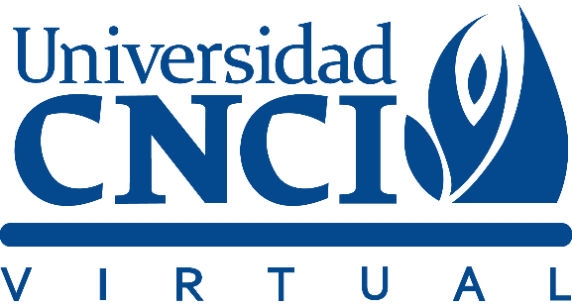

M1 Redes de computadoras avanzadas FIN A

Actividad 2

| **Tutor:** | **Óscar Conde Martínez** |
| --- | --- |
| **Estudiante:** | **José Ramón Ibáñez Posadas** |
| **Matricula:** | **BNL098377** |
|  |  |
|  |  |
| Monterrey, Nuevo León | lunes, 13 de Enero de 2025 |

Introducción

En el ámbito de las redes de computadoras, los medios de transmisión desempeñan un papel fundamental al garantizar la conexión y comunicación entre dispositivos. Este trabajo se centra en explorar los distintos tipos de medios de transmisión, tanto guiados como no guiados, y su aplicación en redes de área local (LAN) y redes de área amplia (WAN).

A lo largo de la investigación, se destacan las características, ventajas y limitaciones de cada medio, como el cableado de cobre, la fibra óptica, las ondas de radio y las microondas, enfatizando cómo estas tecnologías impulsan la eficiencia y la accesibilidad en las comunicaciones modernas.

Además, se aborda la relevancia de las nuevas tecnologías, como la red 5G, que no solo mejora la velocidad y la capacidad de conexión, sino que también fomenta el desarrollo de soluciones avanzadas como el Internet de las Cosas (IoT) y la inteligencia artificial.

Este análisis busca proporcionar una visión clara y estructurada sobre cómo los medios de transmisión contribuyen al progreso tecnológico, destacando su impacto en la transformación digital y en la vida cotidiana. A través de este enfoque formal y reflexivo, se pretende resaltar la importancia de comprender estas tecnologías para su implementación efectiva en diversos entornos.

Desarrollo

Cuadro sinóptico

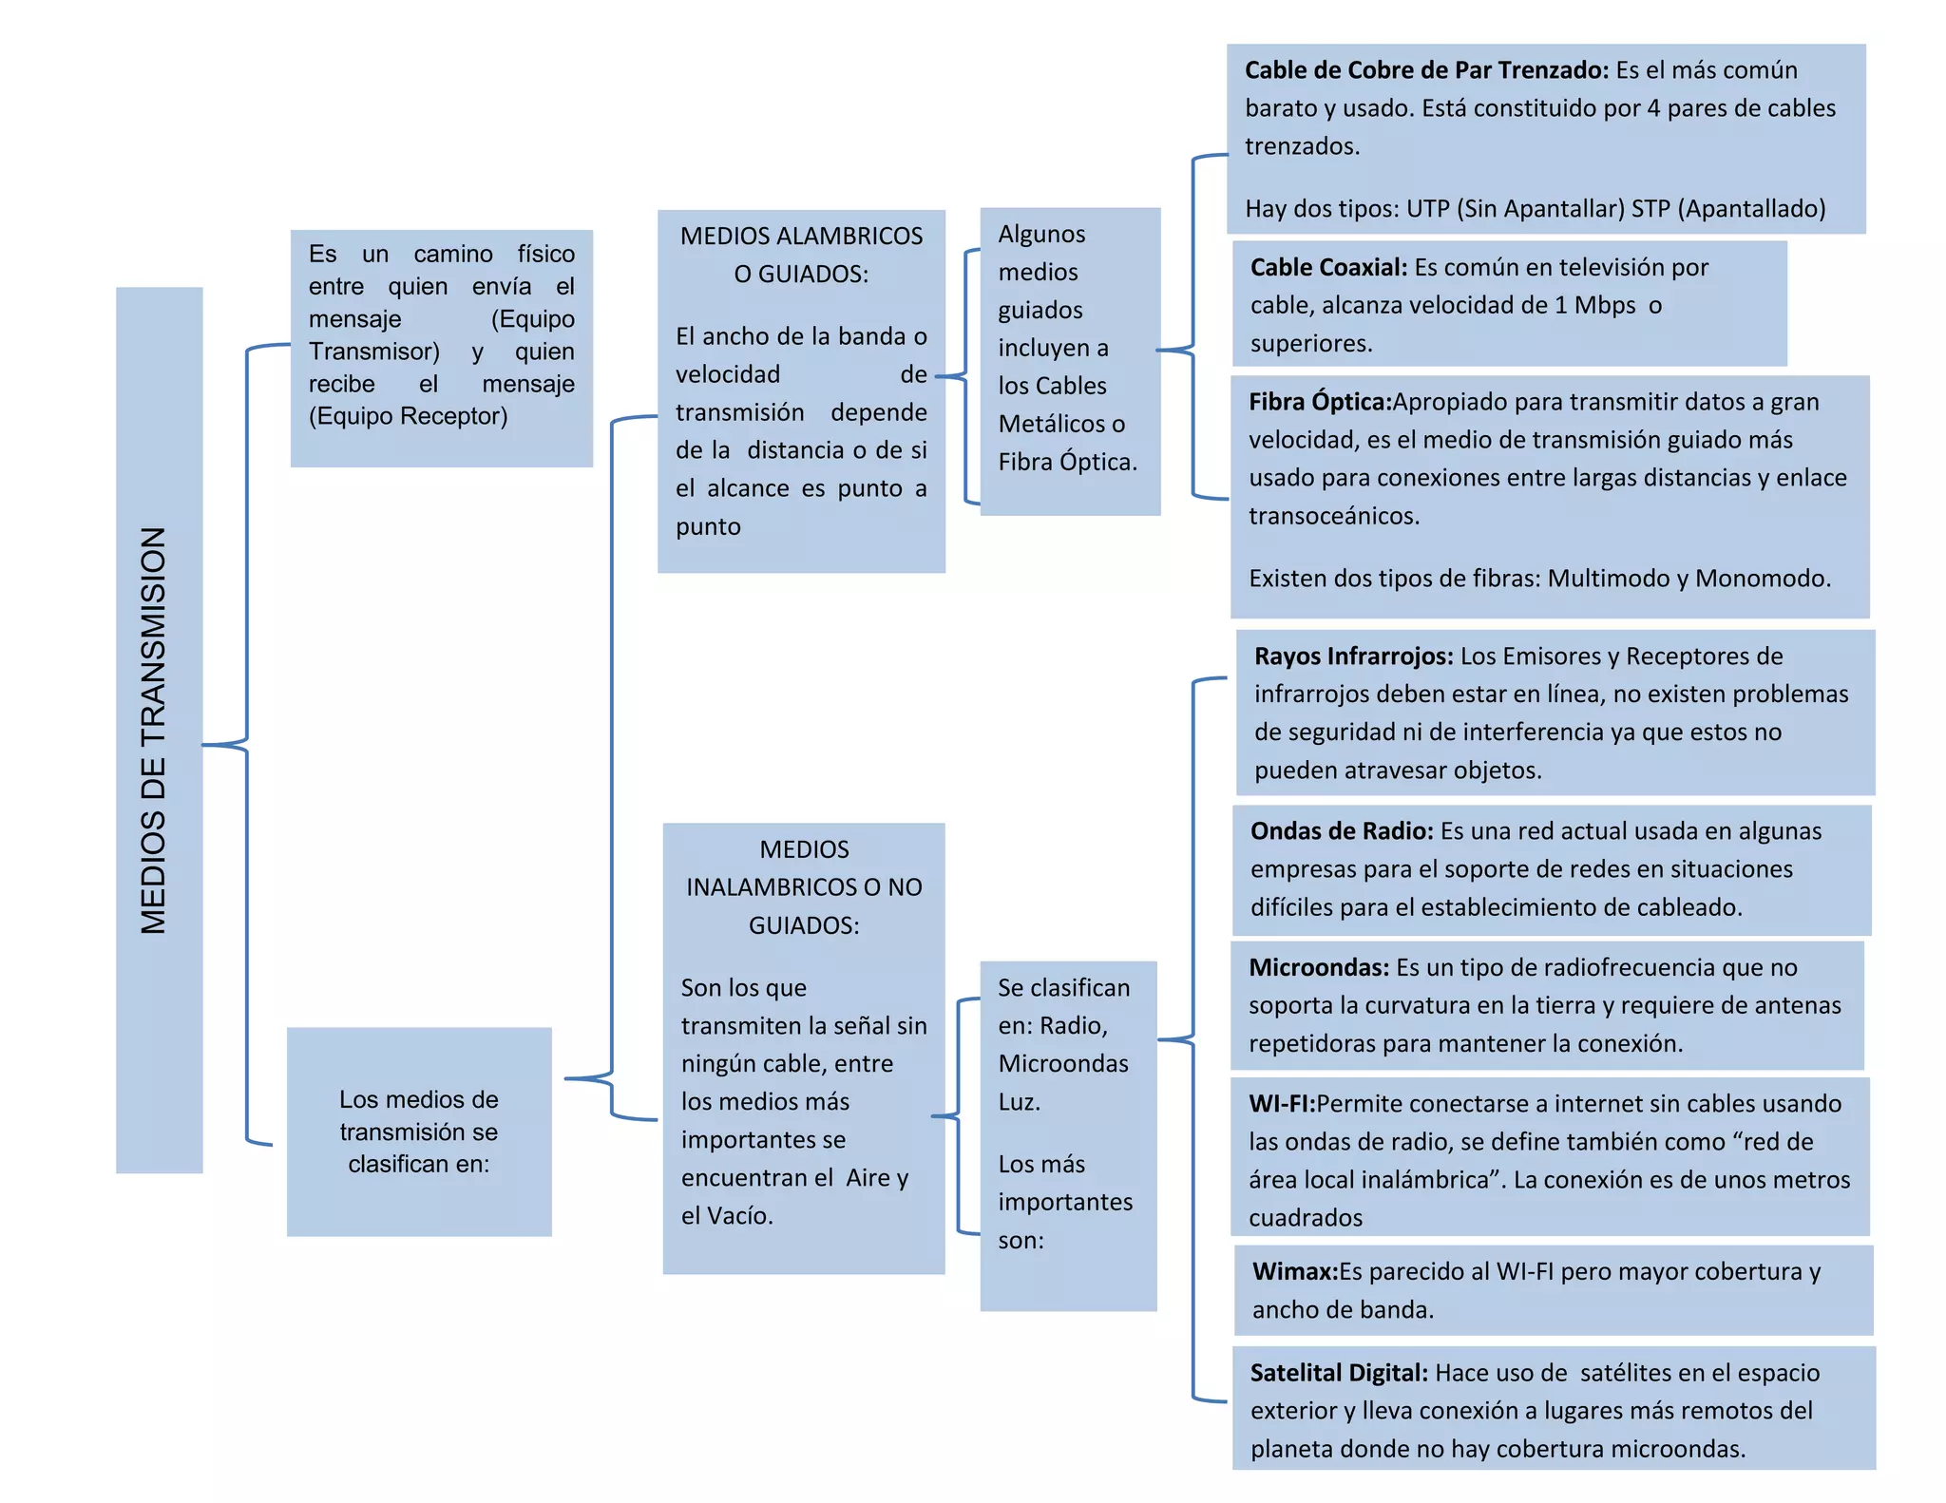

Díptico

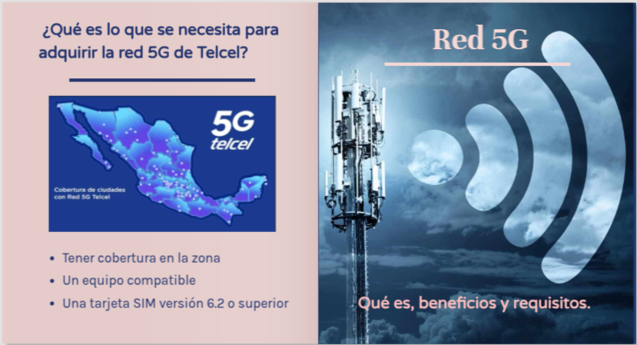

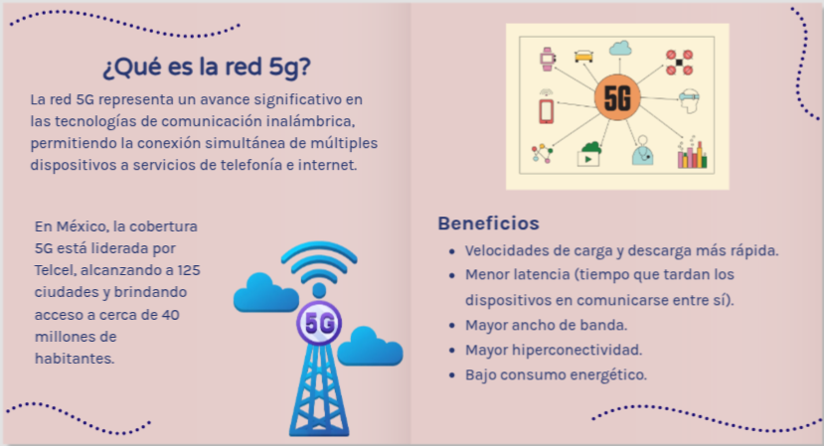

Conclusión

El estudio de los medios de transmisión y su aplicación en redes de computadoras permite comprender la base sobre la cual se sostiene la comunicación digital en la actualidad. A través de este análisis, se destacan las diferencias entre los medios guiados, como el cableado de cobre y la fibra óptica, y los no guiados, como las ondas de radio y las microondas, cada uno con ventajas específicas que se adaptan a distintas necesidades. También se identificó cómo estas tecnologías se aplican en diferentes tipos de redes, desde las redes locales (LAN) hasta las de mayor alcance (WAN).

Además, el conocimiento sobre la red 5G evidencia la constante evolución en este ámbito, con beneficios como mayor velocidad, menor latencia y un soporte ampliado para dispositivos conectados. Esto demuestra cómo las redes de transmisión no solo optimizan el acceso a la información, sino que también fomentan avances en áreas como la telemedicina, el IoT y los vehículos autónomos.

En conclusión, aprender sobre los medios de transmisión no solo implica entender su funcionamiento técnico, sino también reconocer su impacto en la transformación digital y en la mejora de la calidad de vida. Esta reflexión permite valorar la importancia de estas tecnologías y la necesidad de una adopción consciente para maximizar sus beneficios y minimizar sus limitaciones.

**Bibliografía**

